แผนพัฒนาชุมชน
ประจำปี ๒๕๖9
บ้านนาขามเปี้ย หมู่ที่ ๘ ตำบลชนบท อำเภอชนบท จังหวัดขอนแก่น
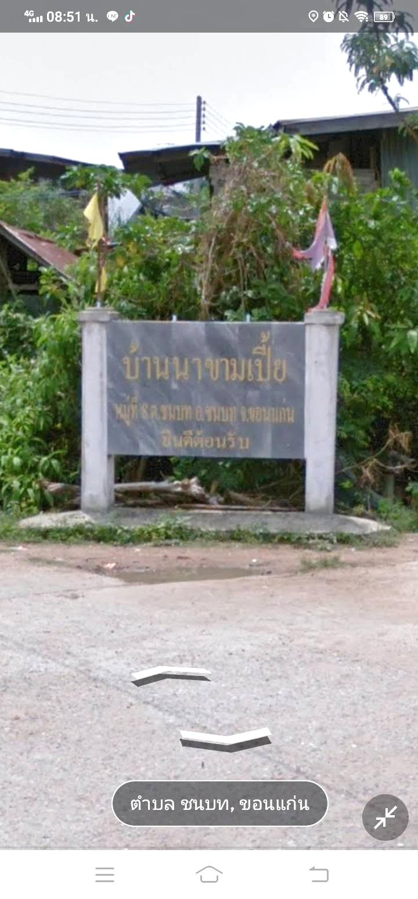

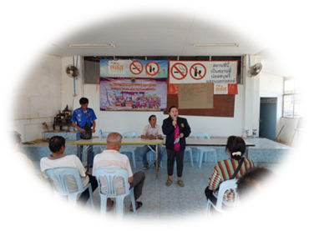
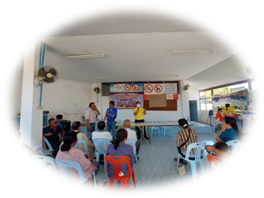

คณะกรรมการชุมชนได้ประชุมพิจารณาแผนพัฒนาชุมชน มีมติเห็นชอบและรับรองแล้ว เมื่อวันที่ 14 กุมภาพันธ์ ๒๕๖8

(นายเอกพงษ์ ศรีภูชน)
ประธานกรรมการขับเคลื่อนแผนชุมชนนาชามเปี้ย หมู่ที่ 8

คำนำ
การจัดทำแผนพัฒนาชุมชน หรือแผนแม่บทหมู่บ้านและชุมชน เป็นกระบวนการเรียนรู้ และการมีส่วนร่วมของประชาชนในหมู่บ้านและชุมชน โดยเริ่มจากการกระตุ้นจิตสำนึก และ มีความรับผิดชอบของประชาชนในชุมชนให้มีจิตสาธารณะ ร่วมกันคิดร่วมกันทำ ร่วมกันเรียนรู้ วิเคราะห์ คือการสำรวจข้อมูล ปัญหาและศักยภาพของชุมชน การวิเคราะห์สาเหตุ แนวทางแก้ไข แล้วกำหนดอนาคต และทิศทางการพัฒนาตนเองเพื่อชุมชน ซึ่งเป็นการเสริมสร้างความเข้มแข็ง และพึ่งพาตนเองอย่างยั่งยืนของชุมชน
แผนพัฒนาชุมชนนาขามเปี้ย ได้จัดทำโดยคณะกรรมการชุมชน ผู้นำชุมชน และประชาชนในชุมชน โดยได้รวบรวมข้อมูลของชุมชนในด้านต่างๆ ดลอดจนสภาพปัญหาของชุมชน แล้วกำหนดทิศทางที่จะนำไปสู่การปฏิบัติที่มีประสิทธิภาพในการพัฒนาชุมชน สู่อนาคตที่ชุมชนต้องการ ตลอดจนเป็นบทเรียนในการพัฒนาชุมชนโดยภาพรวม ซึ่งจะเป็นประ โยชน์ต่อชุมชน และได้รับการสนับสนุนของหน่วยงานที่เกี่ยวข้องอย่างเป็นรูปธรรม

คณะกรรมการชุมชนนาขามเปี้ย หมู่ 8

สารบัญ

เรื่อง หน้า
ส่วนที่ ๑ ข้อมูลของชุมชน
ข้อมูลทั่วไป/แผนที่หมู่บ้าน ๑
ประวัติความเป็นมาของหมู่บ้าน/ลักษณะภูมิประเทศ ๒ - ๓
ข้อมูลพื้นฐานจำนวนประชากร / ครัวเรือน 3
ข้อมูลการเมือง / การบริหาร / รายชื่อคณะกรรมการ 4
ส่วนที่ ๒ การประเมินสถานการณ์ชุมชน
สภาพปัญหาจากการวิเคราะห์ข้อมูล จปฐ. 4
จุดอ่อน / จุดแข็ง / เอกลักษณ์ของชุมชน/หมู่บ้าน 6
วิสัยทัศน์ 6
ส่วนที่ ๓ สภาพปัญหา และแนวทางการพัฒนา
สภาพปัญหาและความต้องการของหมู่บ้าน 6 – 7
ส่วนที่ ๔ แผนชุมชน
โครงการกิจกรรมการบูรณาการ จัดทำแผนพัฒนาชุมชน 8 – ๑3
ส่วนที่ 5 แผนพัฒนาชุมชนประจำปีงบประมาณ พ.ศ. 2569
โครงการกิจกรรมการบูรณาการ จัดทำแผนพัฒนาชุมชน 14
ส่วนที่ 6 การทบทวนแผนพัฒนาหมู่บ้าน
ทบทวนแผนหมู่บ้าน 16

แผนพัฒนาชุมชน
บ้านนาขามเปี้ย หมู่ที่ ๘ ตำบลชนบท
อำเภอชนบท จังหวัดขอนแก่น

ส่วนที่ ๑ ข้อมูลทั่วไปของหมู่บ้าน
1.1 แผนที่หมู่บ้าน
อ.ชนบท
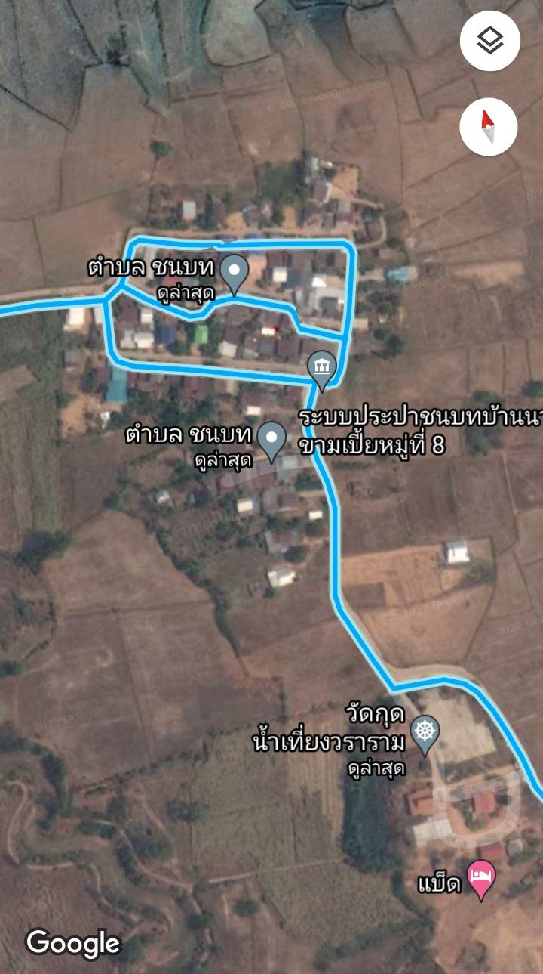
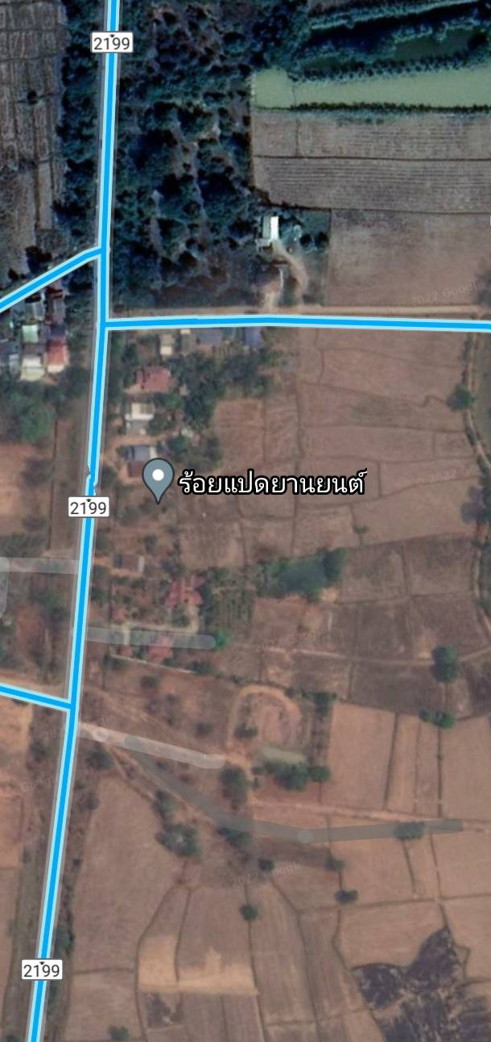

อ.แวงใหญ่

1.2 ประวัติความเป็นมาของหมู่บ้าน
เดิมที่ในสมัยนั้น มีการอพยพของราษฎรชาวบ้านชนบทมาตั้งรกรากถิ่นฐานทำมาหากินในพื้นที่ มีตาขุนวิเศษ เหล่าคำ และคุ ณตาวิชัย เสนามาศยะ เป็นผู้มาก่อตั้งหมู่บ้าน ประมาณปีพ.ศ๒๔๓๓ แยกออกจากบ้านชนบทคุ้มใต้ และคุ้มท่า คุ้มผลิง คุ้มหนือ ตำบลชนบท และตำบลศรีบุญเรือง อำเภอชนบท จังหวัดขอนแก่น มีต้นมะขามใหญ่ ต้นหนึ่งไม่สูง ชาวบ้านเรียกชื่อตามต้นไม้ว่า“บ้านบักขามเตี้ย”เพี้ยนเสียงเป็น“ขามเปี้ย”ปัจจุบันเรียกว่า“บ้านนาขามเปี้ย”ซึ่งเป็นสัญลักษณ์ของหมู่บ้าน

บ้านนาขามเปี้ย หมู่ 8 มีผู้ใหญ่บ้าน เป็นผู้ปกครองหมู่บ้าน ดังนี้
๑. นายวิเศษเสนา มาศยะ พ.ศ. ๒๔๔๕ – ๒๔๕๐
๒. นายอ้อย สีหะ พ.ศ. ๒๔๕o - ๒๔๖๒
๓. นายปัน เหล่าคำ พ.ศ. ๒๔๖๘ - ๒๔๘๕
๔. นายซุ่ม เกสร พ.ศ. ๒๔๘๕ - ๒๔๘๘
๕. นายสี มาศยะ พ.ศ. ๒๔๘๘ – ๒๕๐๔
๖. นายบุรี จันตุ พ.ศ. ๒๕o๔ - ๒๕๒๒
๗. นายประเวศน์ แสงพะนา พ.ศ. ๒๕๒๒ – ๒๕๔๓
๘. นายวิชิต ทวงชน พ.ศ. ๒๕๔๓ - ๒๕๕๓
๙. นางพยอม พรมฉวี พ.ศ. ๒๕๕๓ - ๒๕๖๓
๑๐. นายเอกพงษ์ ศรีภูชน พ.ศ. ๒๕๖๔ – ปัจจุบัน


นายเอกพงษ์ ศรีภูชน ผู้ใหญ่บ้าน

1.3 พื้นที่ทั้งหมด ๗๖๐ ไร่ พิกัด GPS 48Q X = 244798 / Y = 1777467
1.4 อาณาเขต
หมู่ที่ ๘ ตั้งอยู่ในตำบลชนบท อำเภอชนบท จังหวัดขอนแก่น ห่างจากอำเภอ ๓.๕๐ กิโลเมตร ไปทางทิศใต้ ระยะทาง ๓.๕ กิโลเมตร ห่างจากจังหวัดขอนแก่น ไปทางทิศใต้ ระยะทาง ๕๘ กิโลเมตร
มีอาณาเขตติดต่อกันดังนี้
ทิศเหนือ ติดต่อกับ บ้านคุ้มโนนสะอาด หมู่ที่ ๑๒ ตำบลชนบท
ทิศใต้ ติดต่อกับ บ้านดอนข่า หมู่ที่ ๗ ตำบลชนบท
ทิศตะวันออก ติดต่อกับ บ้านดอนข่า หมี่ ๗ ตำบลชนบท
ทิศตะวันตก ติดต่อกับ บ้านนาดอกไม้ หมู่ที่ ๙ ตำบลชนบท

1.5 ลักษณะภูมิประเทศ
ลักษณะเป็นที่ราบลุ่ม ใต้ทิศเหนือ ทิศตะวันตก ทิศตะวันออก เป็นพื้นที่ราบสูง ทิศเหนือ ทิศตะวันตก ติดลำห้วยหนองเอี่ยน ฤดูฝนน้ำมักจะท่วม ส่วนทิศตะวันออก และทิศเหนือบางส่วน เป็นที่ราบสูง ฝนทิ้งช่วง จะแล้ง พื้นที่ในหมู่บ้านจึงมีทั้งพื้นที่น้ำท่วม และ พื้นที่แห้งแล้ง
มีพื้นที่อาศัย ประมาณ ๕๐ ไร่
พื้นที่ทำนา ประมาณ ๓๖๐ ไร่
พื้นที่ทำสวน ประมาณ ๖๐ ไร่
พื้นที่ปลูกป่า ประมาณ ๒๕๐ ไร่
1.6 ข้อมูลพื้นฐานของหมู่บ้านตาม จปฐ. และ กชช.๒ ค.
จำนวนประชากร รวมทั้งสิ้น ๓๔๒ คน แยกเป็น ชาย ๑๗๒ คน หญิง ๒๗๐ คน
ผู้สูงอายุ ๖๐ ปีบริบูรณ์ขึ้นไปรวมทั้งสิ้น ๔๘ คน แยกเป็น ชาย ๒๐ คน หญิง 28 คน คนพิการ รวมทั้งสิ้น ๑๕ คน แยกเป็น ชาย ๑๐ คน หญิง 5 คน
ผู้ป่วยติดเตียงรวมทั้งสิ้น ๑ คน แยกเป็น ชาย ๑ คน หญิง - คน
ผู้ที่ได้รับการศึกษารวมทั้งสิ้น ๒๙ คน แยกเป็น ชาย ๑๓ คน หญิง ๑๖ คน
- ระดับอนุบาลรวมทั้งสิ้น ๕ คน แยกเป็น ชาย ๓ คน หญิง ๒ คน
- ระดับประถมศึกษารวมทั้งสิ้น..........คน แยกเป็น ชาย..........คน หญิง..........คน
- ระดับมัธยมศึกษารวมทั้งสิ้น........คน แยกเป็น ชาย.........คน หญิง..........คน
1.7 จำนวนครัวเรือน ๙๓ ครัวเรือน
1.8 การประกอบอาชีพ
อาชีพหลักของครัวเรือน
(๑) อาชีพทำนา จำนวน ๔๒ ครัวเรือน
(๒) อาชีพทำไร่ จำนวน - ครัวเรือน
(๓) อาชีพทำสวน จำนวน ๓๐ ครัวเรือน
(๔) อาชีพเลี้ยงสัตว์ จำนวน ๔๕ ครัวเรือน
(๕) อาชีพประมง จำนวน ๖ ครัวเรือน
(๖) อาชีพค้าขาย จำนวน ๖ ครัวเรือน
(๗) อาชีพรับจ้างทั่วไป จำนวน ๔๕ ครัวเรือน

ข้อมูลทางการเมือง/การบริหาร
1. นายเอกพงษ์ ศรีภูชน ประธานคณะกรรมการ ผู้ใหญ่บ้าน
2. นางเนาวรัตน์ แก้วจันลา เหรัญญิก ผู้ช่วยฯ ฝ่ายปกครอง
3. นางอัมพร มุสิกะพันธ์ เลขานุการ ผู้ช่วยฯ ฝ่ายปกครอง
5. นายคำรณ พรมฉวี กรรมการ สมาชิกสภา ทต.ชลบถวิบูลย์
6. นางขวัญเรือน เย็นเหลือ กรรมการ สมาชิกสภา ทต.ชลบถวิบูลย์
7. นายโอเปิ้ล สิทธิทวน กรรมการ สารวัตรกำนันตำบลชนบท
รายชื่อคณะกรรมการชุมชน บ้านนาขามเปี้ย หมู่ 8
1. นายคำพันธ์ นาที ประธานคณะกรรมการชุมชน
2. นายนิกร สุนทรพินิจ รองประธานคณะกรรมการชุมชน
3. นางระเบียบ สิทธิทวน เหรัญญิกชุมชน
4. นางพะยอม พรมฉวี เลขานุการชุมชน
5. นางณัฐวดี แสงพนา กรรการชุมชน
ส่วนที่ ๒ การวิเคราะห์ข้อมูล
การวิเคราะห์ข้อมูล การประเมินศักยภาพของหมู่บ้าน (จุดอ่อน จุดแข็ง โอกาส ภัยคุกคาม)
๒.๑ การวิเคราะห์ปัจจัยภายใน หรือสภาพแวดล้อมภายใน (จุดอ่อน จุดแข็ง) จะทำให้หมู่บ้านทราบถึงจุดเด่น และข้อเสียเปรียบของหมู่บ้าน
(๑) จุดอ่อน Weakness คือ ลักษณะหรือข้อด้อยของหมู่บ้านเมื่อเทียบกับหมู่บ้านอื่น(เป็นปัจจัยภายในที่
หมู่บ้านสามารถเปลี่ยนแปลงและพัฒนาได้)
(๑.๑) รายได้ครัวเรือนไม่พอกับรายจ่าย
(๑.๒) มีแหล่งน้ำไม่เพียงพอกับการเกษตร ต้องอาศัยน้ำฝนเป็นหลัก
(๑.๓) ถนน ทางเข้าหมู่บ้านแคบ ทำให้การคมนาคมไม่สะดวก
(๑.๔) กลุ่มอาชีพยังไม่เพียงพอ และความเข้มแข็งยังไม่เต็มที่
(๑.๕) ประชากรมีภาระหนี้สิน
(๒) จุดแข็ง Strength คือ ศักยภาพความสามารถหรือข้อเด่นของหมู่บ้านเมื่อเทียบกับหมู่บ้านอื่น
(เป็นปัจจัยภายในพื้นที่หมู่บ้านสามารถเปลี่ยนแปลงและพัฒนาได้)
(๒.๑) ประชาชนส่วนใหญ่ดำเนินชีวิตตามแนวปรัชญาเศรษฐกิจพอเพียง
(๒.๒) กองทุนชุมชนในหมู่บ้าน มีกาสรจัดสวัสดิการในหมู่บ้าน
(๒.๓) ในหมู่บ้านมีสระน้ำ ลำห้วย เพื่อการเกษตร
(๒.๔) มีผู้นำที่เข้มแข็ง มีความสามัคคี มีจิตสาธารณะ และเสียสละ
(๒.๕) มีอาสาสมัครดูแล ให้คำแนะนำด้านสาธารณสุข

๒.๒ การวิเคราะห์ปัจจัยภายนอก หรือสภาพแวดล้อมภายนอก จะทำให้หมู่บ้านทราบถึงโอกาส และอุปสรรคการทำงานของหมู่บ้าน
(๑) โอกาส Opportunity (เป็นปัจจัยภายนอกที่เป็นผลบวกที่หมู่บ้านไม่สามารถควบคุมได้)
(๑.๑) นโยบายของรัฐให้ความสำคัญ และเปิดโอกาสในการส่งเสริม สนับสนุนจากทุกภาคส่วน
แก้ปัญหาความยากจน
(๑.๒) นโยบายกระอำนาจสู่ท้องถิ่น ประชาชนรู้หน้าที่พัฒนาความเป็นอยู่ให้มีความเข้มแข็ง
(๑.๓) รัฐบาลมีนโยบายสนับสนุนเงินทุนให้กับหมู่บ้าน เพื่อการประกอบอาชีพ
(๑.๔) นโยบายเร่งส่งเสริมการมีส่วนร่วมภาคประชาชน ด้านการเกษตร ประมง ปศุสัตว์
(๑.๕) สนับสนุนพัฒนาเศรษฐกิจพอเพียงทำให้ภาคประชาชน ชุมชนใช้อย่างกว้างขวาง
(๒) ภัยคุกคาม/อุปสรรค Threat (เป็นปัจจัยภายนอกที่เป็นผลลบที่หมู่บ้านไม่สามารถควบคุมได้)
(๒.๑) ราคาพืชผลทางการเกษตรตกต่ำ
(๒.๒) การดำเนินงานตามนโยบายของรัฐบาลมีความไม่ต่อเนื่อง และมีการเปลี่ยนแปลงไม่แน่นอน
(๒.๓) ความขัดแย้งทางการเมืองระดับชาติ ระดับท้องถิ่น เกิดความแตกแยกของชุมชน
(2.๔) การขยายตังทางเศรษฐกิจ ความเจริญทางวัตถุ คือปัญหายาเสพติด
(2.๕) ประชาชนขาดจิตสำนึกในการอนุรักษ์ทรัพยากรธรรมชาติ และสิ่งแวดล้อม
๒.๓ เป้าหมายการพัฒนา (วิสัยทัศน์,Vision) ของหมู่บ้าน (เป้าหมายการพัฒนา คือ เป้าหมายในอนาคตที่หมู่บ้านต้องการที่จะเป็น เช่น เป็นหมู่บ้านปลอดยาเสพติด พึ่งพาตนเองตามวิถีพอเพียง/เป็นหมู่บ้านท่องเที่ยวเชิงอนุรักษ์ เชิงวัฒนธรรม เชิงวิถีเกษตรอินทรีย์)

นาขามเปี้ย ร่วมใจพัฒนา สร้างอาชีพ
สู่วิถีเศรษฐกิจพอเพียง
ปลอดเรื่องยาเสพติด

ส่วนที่ ๓ สภาพปัญหาและความต้องการของหมู่บ้าน
สภาพปัญหาและความต้องการของหมู่บ้าน
สภาพปัญหาและความต้องการของหมู่บ้าน (ตามลำดับความสำคัญ)
ด้านเศรษฐกิจ
ลำดับความสำคัญ | ปัญหาและความต้องการ | สาเหตุของปัญหา | แนวทางการแก้ไข
๑ | ด้านการเกษตร | ราคาตกต่ำ | รัฐพยุงราคา
๒ | เป็นหนี้กองทุน และธนาคาร | หนี้ผูกขาด | ลดดอกเบี้ย
๓ | กลุ่มทอผ้าไหม | ทุนสูง | ราคาเพิ่ม
๔ | อาชีพปศุสัตว์ | ทุน | จัดหาทุน
๕ | อาชีพเพาะเห็ด,เมล็ดพันธุ์ผัก | ทุน | จัดหาทุน
๖ | อบรมกลุ่มอาชีพส่งเสริม | ประชาชนว่างงาน | อบรม
๗ | บัญชีครัวเรือน | ไม่ทำ | จัดอบรม ทำบัญชี

ด้านสังคม
ลำดับความสำคัญ | ปัญหาและความต้องการ | สาเหตุของปัญหา | แนวทางการแก้ไข
๑ | ยาเสพติด | ติดยา | รณรงค์ให้ความรู้
๒ | การศึกษา | มีรายได้น้อย | มีทุนรัฐบาล
๓ | ภูมิปัญญาท้องถิ่น | ไม่มีผู้สืบสาน | จัดอบรม
๔ | ด้านคุณธรรม จริยธรรม วัฒนธรรม | ไม่มีเวลารับฟัง | มีการอบรม
๕ | ยากจน | รายได้น้อย | อาชีพเสริม
๖ | ด้านประชาธิปไตย | ไม่มีโอกาสแสดงออก | เปิดโอกาส
๗ | ด้านสุขภาพ | ดูแลสุขภาพไม่เพียงพอ | ให้ความรู้เรื่องสุขภาพ

ด้านทรัพยากรธรรมชาติ
ลำดับความสำคัญ | ปัญหาและความต้องการ | สาเหตุของปัญหา | แนวทางการแก้ไข
๑ | น้ำท่วม | พื้นที่ต่ำ | ทำฝายชะลอน้ำ
๒ | ป่าถูกทำลาย | ตัดต้นไม้ | ปลูกจิตสำนึก
๓ | ภัยแล้ง | ฝนทิ้งช่วง | ขุดบ่อบาดาล ขุดสระ
๔ | ดินเสื่อมสภาพ | การใช้สารเคมี | รณรงค์ใช้ปุ๋ยอินทรีย์
๕ | ปลูกป่า, ต้นไม้ | ป่าถูกทำลาย | จัดต้นกล้า
๖ | ทิ้งขยะไม่เป็นระบบ | ขาดวินัย | สร้างวินัย
๗ | แหล่งน้ำ, บ่อบาดาล | ไม่เพียงพอ | หาแหล่งน้ำ

ด้านการบริหารจัดการ
ลำดับความสำคัญ | ปัญหาและความต้องการ | สาเหตุของปัญหา | แนวทางการแก้ไข
๑ | โครงการจัดทำแผนชุมชน | ยังไม่เข้าใจ | ให้ประชาชนมีส่วนร่วม
๒ | โครงการเสริมสร้างประชาธิปไตย | เยาวชน ไม่มีจุดยืน | จัดอบรม ให้ความรู้
๓ | โครงการสาธารณประโยชน์ | ไม่มีเงินทุนสนับสนุน | จัดหาทุน
๔ | การประชาสัมพันธ์ข่าวสารต่างๆ | ไม่ทั่งถึง | เผยแพร่ข้อมูลข่าวสาร
๕ | ขยะมูลฝอย | ทิ้งไม่เป็นระบบ,แพร่เชื้อ | จัดเกแนะนำการทิ้งที่ถูกวิธี
๖ | สถานที่ออกกำลังกาย | ประชาชนไม่ค่อยออกกำลังกาย | จัดหาสถานที่ และอุปกรณ์ออกกำลังกาย

ด้านความมั่นคง
ลำดับความสำคัญ | ปัญหาและความต้องการ | สาเหตุของปัญหา | แนวทางการแก้ไข
๑ | ยาเสพติด | ซื้อง่าย, ติดเร็ว | อบรมให้ความรู้
๒ | การศึกษา วัฒนธรรม ศาสนา | ไม่มีทุนเรียน, ขาดจิตสำนึกจริยธรรม | แนะนำการปฏิบัติ
๓ | อปพร.ตำรวจบ้าน | ขาดการฝึกอบรม | จัดให้มีการฝึกอบรม
๔ | เยาวชนไม่มีที่เล่นกีฬา | ขาดอุปกรณ์กีฬา | จัดหาอุปกรณ์กีฬา

ส่วนที่ ๔ โครงการ/กิจกรรมการบูรณาการแผนพัฒนาหมู่บ้าน
โครงการ/กิจกรรมการบูรณาการแผนพัฒนาหมู่บ้าน
๔.๑ โครงการ/กิจกรรม
โครงการ/กิจกรรม | งบประมาณ | วิธีการดำเนินการ |  |  | ประเภทของแผนด้านต่าง  ๆ (ระบุ.....) |  |  |  |  | หมายเหตุ  (หน่วยดำเนินการ)
โครงการ/กิจกรรม | งบประมาณ | ทำเอง | ทำร่วม | หน่วยงานอื่นทำให้ | ด้านเศรษฐกิจ | ด้านสังคม | ด้านทรัพยากร | ด้านความมั่นคง | ด้านการบริหารจัดการ | หมายเหตุ  (หน่วยดำเนินการ)
๑.โครงการปรับปรุงผิวจราจรแอสฟัลท์ติก (Asphaltic) ในหมู่บ้าน | ๕๐๐,๐๐๐ |  |  | / | / |  |  |  |  | เทศบาล
๒.โครงการถนนลูกรังริมลำห้วยหนองเอี่ยน | ๑๐๐,๐๐๐ |  |  | / |  |  | / |  |  | เทศบาล
๓.โครงการถนนคอนกรีตริมลำห้วยหนองเอี่ยน | ๑,๐๐๐,๐๐๐ |  |  | / |  |  | / |  |  | เทศบาล
๔.โครงการขุดลอก ท่อระบายน้ำรอบหมู่บ้าน | ๕๐,๐๐๐ |  |  | / | / |  |  |  |  | เทศบาล
๕.โครงการเลี้ยงสัตว์ | ๒๐๐,๐๐๐ |  |  | / | / |  |  |  |  | สนง.ปศุสัตว์
๖.โครงการสนับสนุนการปรับปรุงดินด้วยอินทรีย์ วัตถุ | ๒๐,๐๐๐ |  | / |  |  |  | / |  |  | กม+เกษตร
๗.โครงการส่งเสริมอาชีพทอผ้าไหม | ๑๐,๐๐๐ | / |  |  |  | / |  |  |  | กม.
๘.โครงการอนุรักษ์ประเพณีต่างๆ | ๑๐,๐๐๐ | / |  |  |  | / |  |  |  | กม.
๙.โครงการป้องกันโรคไข้เลือดออก | ๑๐,๐๐๐ |  | / |  |  | / |  |  |  | กม.+เทศบาล
๑๐.โครงการกลุ่มส่งเสริมอาชีพ | ๓๐,๐๐๐ |  |  | / | / |  |  |  |  | เทศบาล
๑๑.โครงการลดอุบัติเหตุช่วงเทศกาล | ๕,๐๐๐ | / |  |  |  |  |  | / |  | กม.+อปพร.
๑๒.โครงการเสริมริมลำห้วยติดฝายน้ำล้นนาแม่สาคร | ๓๐๐,๐๐๐ |  |  | / |  |  | / |  |  | เทศบาล
๑๓.โครงการปรับเปลี่ยนเมล็ดพันธุ์ข้าวและพันธุ์สวนครัว | ๑๐๐,๐๐๐ |  |  | / | / |  |  |  |  | สนง.เกษตร

โครงการ/กิจกรรม
โครงการ/กิจกรรม | งบประมาณ | วิธีการดำเนินการ |  |  | ประเภทของแผนด้านต่างๆ  (ระบุ.....) |  |  |  |  | หมายเหตุ (หน่วยดำเนินการ)
โครงการ/กิจกรรม | งบประมาณ | ทำเอง | ทำร่วม | หน่วยงานอื่นทำให้ | ด้านเศรษฐกิจ | ด้านสังคม | ด้านทรัพยากร | ด้านความมั่นคง | ด้านการบริหารจัดการ | หมายเหตุ (หน่วยดำเนินการ)
๑๔.โครงการป้องกันและแก้ไขปัญหายาเสพติด | ๑๐,๐๐๐ |  | / |  |  |  |  | / |  | กม.+เทศบาล
๑๕.โครงการปรับปรุงถนน (คสล.) ดอนข่า-นาขามเปี้ย | ๓๐,๐๐๐ |  |  | / | / |  |  |  |  | เทศบาล
๑๖.โครงการก่อสร้างคลองส่งน้ำบ้านนาขามเปี้ย | ๕๐๐,๐๐๐ |  |  | / |  |  | / |  |  | เทศบาล
๑๗.โครงการขยายเขตไฟฟ้าเพื่อการเกษตร | ๕๐๐,๐๐๐ |  |  | / | / |  |  |  |  | เทศบาล
๑๘.โครงการส่งเสริมไหล่คอนกรีตเสริมเหล็ก ด้านข้างฝายชะลอน้ำ ทั้ง ๔ ด้านตรงข้ามนาแม่สาคร | ๕๐๐,๐๐๐ |  |  | / |  |  | / |  |  | เทศบาล
๑๙.โครงการส่งเสริมกิจกรรมวันผู้สูงอายุ วันครอบครัว | ๑๐,๐๐๐ | / |  |  |  | / |  |  |  | กม.
๒๐.โครงการเพิ่มไฟส่องสว่างถนนทางเข้าหมู่บ้าน | ๓๐๐,๐๐๐ |  |  | / |  |  |  | / |  | เทศบาล
๒๑.โครงการจัดหาตลาดจำหน่ายสินค้าทางการเกษตร และผลิตภัณฑ์ของกลุ่มอาชีพต่างๆ ในชุมชน | ๑๐๐,๐๐๐ |  |  | / | / |  |  |  |  | เทศบาล
๒๒.โครงการฉีดพ่นยา ป้องการยุงลาย | ๒๐,๐๐๐ |  |  | / |  |  |  | / |  | เทศบาล
๒๓.โครงการสนับสนุนเงินทุนกลุ่มอาชีพต่างๆ | ๒๐๐,๐๐๐ |  |  | / | / |  |  |  |  | เทศบาล
๒๔.โครงการ โคก หนอง นา โมเดล | ๓๐๐,๐๐๐ |  |  | / |  |  |  |  | / | พชอ.
๒๕.โครงการขุดเจาะบ่อน้ำบาดาล | ๒๐๐,๐๐๐ |  |  | / |  |  | / |  |  | สนง.เกษตร
๒๖.โครงการปรับปรุงซ่อมแซมถนนคอนกรีตรอบหมู่บ้าน | ๒๐๐,๐๐๐ |  |  | / |  |  |  | / |  | เทศบาล
๒๗.โครงการส่งเสริมอาชีพเกษตรกรรม | ๓๐๐,๐๐๐ |  |  |  |  |  |  |  |  | สนง.เกษตร

๔.๒ ปฏิทินในการปฏิบัติงานประจำปีของหมู่บ้าน (เรียงลำดับตามความสำคัญ)
๔.๒.๑ โครงการ/กิจกรรมที่คณะกรรมการหมู่บ้าน (กม.) ดำเนินการเอง
ลำดับ | โครงการ/กิจกรรม | ช่วงเวลาในการดำเนินโครงการ |  |  |  |  |  |  |  |  |  |  |  | ด้านของ กม.  ผู้รับผิดชอบหลัก | หมายเหตุ
ลำดับ | โครงการ/กิจกรรม | ม.ค. | ก.พ. | มี.ค. | เม.ย. | พ.ค. | มิ.ย. | ก.ค. | ส.ค. | ก.ย. | ต.ค. | พ.ย. | ธ.ค. | ด้านของ กม.  ผู้รับผิดชอบหลัก | หมายเหตุ
๑ | โครงการพาลูกจูงหลานเข้าวัด ในวันสำคัญทางศาสนา | / | / | / | / | / | / | / | / | / | / | / | / | กม.
๒ | รณรงค์ต่อต้านยาเสพติด |  |  | / |  |  |  |  |  |  |  |  |  | กม.
๓ | จัดตั้งเวรยามในช่วงเทศกาล | / |  |  | / |  |  |  |  |  |  |  |  | กม.
๔ | โครงการเสริมสร้างศักยภาพชุมชนด้านการป้องกันและบรรเทาสาธารณภัย |  |  |  |  |  |  |  |  |  | / |  |  | กม.
๕ | โครงการสนับสนุนกีฬาภายในหมู่บ้าน |  |  |  | / |  |  |  |  |  |  |  |  | กม.
๖ | โครงการรณรงค์หยุดเผาป่า และเผาตอฟางข้าว |  |  | / |  |  |  |  |  |  |  |  |  | กม.
๗ | โครงการรณรงค์ปลูกป่าเฉลิมพระเกียรติฯ |  |  |  |  | / |  |  |  |  |  |  |  | กม.
๘ | จัดประชุประชาคมหมู่บ้านแก้ไขปัญหาในหมู่บ้าน |  | / |  |  |  |  |  |  |  |  |  |  | กม.
๙ | กิจกรรมทำบุญศาลปู่ตา/บุญเบิกบ้าน/วันขึ้นปีใหม่ | / |  | / |  | / |  |  |  |  |  |  |  | กม.
๑๐ | โครงการปลูกผักกินเอง |  |  |  |  | / |  |  |  |  |  |  |  | กม.
๑๑ | กิจกรรมบุญคุ้มข้างใหญ่/บุญกฐิน |  | / |  |  |  |  |  |  |  |  | / |  | กม.
๑๒ | กิจกรรมทำความสะอาดรอบหมู่บ้านทุก ๓ เดือน | / |  |  | / |  |  | / |  |  | / |  |  | กม.
หมายเหตุ : ช่องรายการช่วงเวลาในการดำเนินโครงการ (เดือน) ให้ทำเครื่องหมาย ( √ )

๔.๒.๒ โครงการ/กิจกรรมที่คณะกรรมการหมู่บ้าน (กม.) ร่วมดำเนินการกับหน่วยงานอื่น
ลำดับ | โครงการ/กิจกรรม | ช่วงเวลาในการดำเนินโครงการ |  |  |  |  |  |  |  |  |  |  |  | ด้านของ กม.  ผู้รับผิดชอบหลัก | หมายเหตุ
ลำดับ | โครงการ/กิจกรรม | ม.ค. | ก.พ. | มี.ค. | เม.ย. | พ.ค. | มิ.ย. | ก.ค. | ส.ค. | ก.ย. | ต.ค. | พ.ย. | ธ.ค. | ด้านของ กม.  ผู้รับผิดชอบหลัก | หมายเหตุ
๑ | กำจัดขยะมูลฝอย ทำความสะอาดหมู่บ้าน | / | / | / | / | / | / | / | / | / | / | / | / | กม./เทศบาล
๒ | จัดหาเวทีประชาคม ปรับแผนชุมชน |  |  |  |  |  |  |  |  | / |  |  |  | กม./เทศบาล/พชอ.
๓ | กิจกรรมกำจัดลูกน้ำยุงลาย |  |  |  |  | / |  |  |  |  |  |  |  | กม./เทศบาล/อสม.
๔ | รณรงค์ลดการใช้สารเคมี | / |  |  |  |  | / |  |  |  |  |  |  | กม./เทศบาล/รพ.
๕ | แข่งขันกีฬาร่วมกับเทศบาล |  |  |  | / |  |  |  |  |  |  |  |  | กม./เทศบาล
๖ | โครงการธนาคารขยะ | / |  |  | / |  |  | / |  |  | / |  |  | กม./เทศบาล
๗ | ศึกษาดูงานชุมชนพอเพียงตามแนวพระราชดำริฯ |  |  |  |  | / |  |  |  |  |  |  |  | กม./เทศบาล
๘ | กิจกรรมวันผู้สูงอายุ และวันสงกรานต์ |  |  |  | / |  |  |  |  |  |  |  |  | กม./เทศบาล
๙ | ส่งเสริมอาชีพทอผ้าไหม |  |  | / |  |  |  |  |  |  |  |  |  | กม./เทศบาล/พชอ.
๑๐ | ปรับปรุงภูมิทัศน์ห้วยหนองเอี่ยน |  |  |  |  |  | / |  |  |  |  |  |  | กม./เทศบาล
๑๑ | ส่งเสริมอาชีพปศุสัตว์ |  |  |  |  |  | / |  |  |  |  |  |  | กม./ปศุสัตว์
๑๒ | ส่งเสริมอาชีพเกษตรกรรม |  |  | / |  |  |  |  |  |  |  |  |  | กม./เกษตรฯ
๑๓ | ส่งเสริมอาชีพการประมง |  |  |  |  |  | / |  |  |  |  |  |  | กม./กรมประมง
๑๔ | กิจกรรมตั้งจุดตรวจการแพร่ระบาดของเชื้อไวรัสโคโรน่า COVID-19 | / |  | / |  | / |  | / |  | / |  | / |  | กม./เทศบาล/อสม.
หมายเหตุ : ช่องรายการช่วงเวลาในการดำเนินโครงการ (เดือน) ให้ทำเครื่องหมาย ( √ )

๔.๒.3 โครงการ/กิจกรรมที่หน่วยงานอื่นดำเนินการให้
ลำดับ | โครงการ/กิจกรรม | ช่วงเวลาในการดำเนินโครงการ |  |  |  |  |  |  |  |  |  |  |  | ด้านของ กม.  ผู้รับผิดชอบหลัก | หมายเหตุ
ลำดับ | โครงการ/กิจกรรม | ม.ค. | ก.พ. | มี.ค. | เม.ย. | พ.ค. | มิ.ย. | ก.ค. | ส.ค. | ก.ย. | ต.ค. | พ.ย. | ธ.ค. | ด้านของ กม.  ผู้รับผิดชอบหลัก | หมายเหตุ
๑ | ปรับปรุง ขุดลอกท่อระบายน้ำ พร้อมฝาปิด ในหมู่บ้าน |  |  |  |  |  |  |  |  |  | / |  |  | เทศบาล
๒ | ถนนลูกรัง ริมห้วยหนองเอี่ยน |  |  |  |  |  |  | / |  |  |  |  |  | เทศบาล
๓ | ขยายเขตไฟฟ้าเพื่อการเกษตร |  |  | / |  |  |  |  |  |  |  |  |  | เทศบาล
๔ | ปรับปรุงผิวจราจรแอสฟัลท์ติก (Asphaltic) ในหมู่บ้าน |  |  |  |  |  |  |  |  |  |  |  |  | เทศบาล
๕ | ปรับปรุงถนนคอนกรีตเสริมเหล็ก(คสล.) เส้นกลางบ้านจากบ้านนางอรพิน สุภี ถึงบ้านนายทวี เสตา |  |  |  |  |  | / |  |  |  |  |  |  | เทศบาล
๖ | โครงการปรับปรุงเมล็ดพันธุ์ข้าว |  |  | / |  |  |  |  |  |  |  |  |  | สนง.เกษตรฯ
๗ | ก่อสร้างถนนคอนกรีตเสริมเหล็ก(คสล.) เส้นนาขามเปี้ย-ดอนข่า |  |  | / |  |  |  |  |  |  |  |  |  | เทศบาล
๘ | ก่อสร้างคลองส่งน้ำบ้านนาขามเปี้ย |  | / |  |  |  |  |  |  |  |  |  |  | เทศบาล
๙ | โครงการซ่อมแซมฝายชะลอน้ำบ้านขามเปี้ย |  |  |  |  |  |  |  |  |  |  | / |  | เทศบาล
๑๐ | เสริมไหล่คอนกรีตด้านข้างฝายชะลอน้ำ ทั้ง ๔ ด้าน ตรงนาแม่สาคร |  |  |  |  |  |  | / |  |  |  |  |  | เทศบาล
๑๑ | ไฟฟ้าส่องสว่างถนนทางเข้าหมู่บ้าน บ้านนาขามเปี้ย |  | / |  |  |  |  |  |  |  |  |  |  | เทศบาล
๑๒ | จัดหาตลาดจำหน่ายสินค้าผลิตภัณฑ์ทางการเกษตร และผลิตภัณฑ์ของกลุ่มอาชีพ ในชุมชน |  |  | / |  |  |  |  |  |  |  |  |  | เทศบาล
๑๓ | โครงการฉีดพ่นเคมีกำจัดลูกน้ำยุงลาย |  |  | / |  |  |  |  |  |  |  |  |  | เทศบาล
๑๔ | สนับสนุนทุนให้กลุ่มอาชีพต่างๆ |  |  |  | / |  |  |  |  |  |  |  |  | เทศบาล
๑๕ | โครงการแก้ไขปัญหายาเสพติด |  |  |  | / |  |  |  |  |  |  |  |  | เทศบาล
๑๖ | ก่อสร้างฝายน้ำล้น ในลำห้วยหนองเอี่ยน นาแม่สาคร |  | / |  |  |  |  |  |  |  |  |  |  | เทศบาล
๑๗ | โครงการ โคก หนอง นา โมเดล |  |  |  |  |  |  |  |  |  | / |  |  | เกษตร
๑๘ | โครงการขุดเจาะน้ำบาดาล |  |  | / |  |  |  |  |  |  |  |  |  | เกษตร

โครงการ/กิจกรรมที่หน่วยงานอื่นดำเนินการให้
ลำดับ | โครงการ/กิจกรรม | ช่วงเวลาในการดำเนินโครงการ |  |  |  |  |  |  |  |  |  |  |  | ด้านของ กม.  ผู้รับผิดชอบหลัก | หมายเหตุ
ลำดับ | โครงการ/กิจกรรม | ม.ค. | ก.พ. | มี.ค. | เม.ย. | พ.ค. | มิ.ย. | ก.ค. | ส.ค. | ก.ย. | ต.ค. | พ.ย. | ธ.ค. | ด้านของ กม.  ผู้รับผิดชอบหลัก | หมายเหตุ
๑๙ | โครงการขุดสระน้ำเพื่อการประมง |  |  |  | / |  |  |  |  |  |  |  |  | เกษตร
๒๐ | โครงการซ่อมแซมถนนคอนกรีตชำรุด รอบบริเวณหมู่บ้าน |  |  |  |  |  | / |  |  |  |  |  |  | เทศบาล
๒๑ | โครงการขยายไหล่ถนนทางเข้าบ้าน น.ส.สุวรรณ โนนเกลือ |  |  |  |  |  |  |  |  | / |  |  |  | เทศบาล
๒๒ | ส่งเสริมการปรับปรุงดินด้วยอินทรีย์วัตถุ |  |  |  |  |  |  |  |  |  | / |  |  | สนง.เกษตรฯ
หมายเหตุ : ช่องรายการช่วงเวลาในการดำเนินโครงการ (เดือน) ให้ทำเครื่องหมาย ( √ )

ส่วนที่ 5 แผนพัฒนาชุมชนประจำปีงบประมาณ พ.ศ. 2569
ประชาคมจัดทำแผนพัฒนาชุมชน เมื่อวันที่ 14 กุมภาพันธ์ พ.ศ.2568 ณ ศาลาประชาคม บ้านนาขามเปี้ย หมู่ที่ 8
ลำดับที่ | ชื่อโครงการ | งบประมาณ | เป้าหมาย | ประเภทของแผนด้านต่างๆ (ระบุ) |  |  |  |  | วิธีการดำเนินการ (ระบุ)
 |  |  |  | ด้านเศรษฐกิจ | ด้านสังคม | ด้านทรัพยากรฯ | ด้านความมั่นคง | ด้านโครงสร้างพื้นฐาน | ทำเอง | ทำร่วม | หน่วยงานอื่นทำให้ | อื่นๆ
1 | โครงการก่อสร้างถนนคอนกรีตเสริมเหล็ก คสล. หลังวัดกุดน้ำเที่ยง (แผนเก่าตก)
2 | โครงการขยายไหล่ทาง คอนกรีตเสริมเหล็ก คสล. ซอยทางเข้าบ้านนางสุวรรณ โนนเกลือ (ตกปี 65)
3 | โครงการก่อสร้างถนนคอนกรีตเสริมเหล็ก คสล. ซอยบ้านพงษ์ศักดิ์
4 | โครงการโซล่าเซลล์ สายโคกหลุบจาน
5 | โครงการปรับปรุงซ่อมแซม เพิ่มเติมศาลปู่ตา บ้านนาขามเปี้ย (สร้างศาลา) (สร้างห้องน้ำ)
6 | โครงการก่อสร้างถนนคอนกรีตเสริมเหล็ก คสล. ซอยบ้านนายปราโมทย์ ลาเสือ
7 | โครงการส่งเสริมกลุ่มอาชีพ กลุ่มเลี้ยงไก่, ทำปลาส้ม

ประชาคมจัดทำแผนพัฒนาชุมชน เมื่อวันที่ 14 กุมภาพันธ์ พ.ศ.2568 ณ ศาลาประชาคม บ้านนาขามเปี้ย หมู่ที่ 8
ลำดับที่ | ชื่อโครงการ | งบประมาณ | เป้าหมาย | ประเภทของแผนด้านต่างๆ (ระบุ) |  |  |  |  | วิธีการดำเนินการ (ระบุ)
 |  |  |  | ด้านเศรษฐกิจ | ด้านสังคม | ด้านทรัพยากรฯ | ด้านความมั่นคง | ด้านโครงสร้างพื้นฐาน | ทำเอง | ทำร่วม | หน่วยงานอื่นทำให้ | อื่นๆ
8 | โครงการอนุรักษ์พลังงานและส่งเสริมการใช้พลังงานทดแทนเพื่อลดภาวะโลกร้อน
9 | โครงการทำหูช้าง (คลองถ่าน) ข้ามไปกุดเพียขอม
10 | ไฟส่องสว่างจากปากทางเข้าหมู่บ้าน บ้านตากิ่ว ตรงปากฉลาม
11 | กล้องวงจรปิดโชล่าเซลล์รอบหมู่บ้าน

ปัญหา / ข้อร้องทุกข์ ปัญหาเร่งด่วน วันที่ 14 กุมภาพันธ์ พ.ศ.2568
ลำดับที่ | ชื่อโครงการ | ประเภทแผนด้าน | วิธีการดำเนินการ
1 | ถมดินไหล่ถนนทางเข้า (ราวเหล็ก) ผช.เนาวรัตน์ แก้วจันทร์ลา | การซ่อมแซม / กองช่าง | รับข้อร้องทุกข์ ประสานแจ้งกองช่างดำเนินการ
2 | ซ่อมแซมถนนริมลำห้วย (คันดิน) จากสะพานไปทางทิศใต้ | การซ่อมแซม / กองช่าง | รับข้อร้องทุกข์ ประสานแจ้งกองช่างดำเนินการ
3 | ซ่อมแซมฝาท่อระบายน้ำในหมู่บ้าน | การซ่อมแซม / กองช่าง | รับข้อร้องทุกข์ ประสานแจ้งกองช่างดำเนินการ
4 | วัคซีนสุนัขบ้า (เปลี่ยนคนฉีด) | นักวิเคราะห์นโยบาย/แผน | รับทราบ/แจ้งประสานงานหน่วยงานที่เกี่ยวข้อง
5 | ขอหินคุก (นายศราวุธ งามประเสริฐ์) ไปนา นายสนอง สุขหงษ์ | การซ่อมแซม / กองช่าง | รับข้อร้องทุกข์ ประสานแจ้งกองช่างดำเนินการ
6 | ซ่อมแซมถนนสะพาน (คอสะพาน ม.8) | การซ่อมแซม / กองช่าง | รับข้อร้องทุกข์ ประสานแจ้งกองช่างดำเนินการ
7 | ท่อระบายน้ำอุดตันหน้าบ้านญาฎาวดี หินเธาห์ | การซ่อมแซม / กองช่าง | รับข้อร้องทุกข์ ประสานแจ้งกองช่างดำเนินการ
8 | ซ่อมแซมคันดินลำห้วยหนองเอี่ยน (ขอภายในปีนี้) |  | รับข้อร้องทุกข์ ประสานแจ้งกองช่างดำเนินการ

ส่วนที่ 6 การทบทวนแผนพัฒนาหมู่บ้าน
การทบทวนแผนพัฒนาหมู่บ้าน
(ให้หมู่บ้านมีการทบทวนแผนชุมชนระดับหมู่บ้านเป็นประจำ อย่างน้อยปีละ ๑ ครั้ง เพื่อให้แผนหมู่บ้านเป็นปัจจุบันและมีข้อมูลที่สอดคล้องกับข้อเท็จจริง)
วัน / เดือน / ปี | ทบทวนครั้งที่ | มติที่ประชุม | จำนวนผู้เข้าร่วมประชุม | หมายเหตุ
๑๙ พ.ย ๒๕๖๖ | ๑ | เห็นชอบ | ๖๐
๒๐ ธ.ค ๒๕๖๖ | ๒ | เห็นชอบ | ๕๕
๓ ก.พ ๒๕๖๗ | ๓ | เห็นชอบ | ๖๕
20 ธ.ค ๒๕๖๗ | 4 | เห็นชอบ | 60
14 ก.พ 2568 | 5 | เห็นชอบ | 60

รายงานการประชุมการปฏิบัติงานคณะกรรมการชุมชน
ชุมชนบ้านนาขามเปี้ย หมู่ที่ 8
ตำบลชนบท อำเภอชนบท จังหวัดขอนแก่น
ครั้งที่ 5/2568 ประจำเดือน กุมภาพันธ์ 2568
วันที่ 14 เดือน กุมภาพันธ์ พ.ศ. ๒๕๖8
ณ ศาลาประชาคม หมู่ 8
ผู้มาประชุม
1. นายคำพันธ์ นาที ประธานกรรมการชุมชน
2. นายนิกร สุนทรพินิจ รองประธานกรรมการชุมชน
5. นางระเบียบ สิทธิทวน เหรัญญิกชุมชน
3. นางพะยอม พรมฉวี เลขานุการขุมชน
4. นางณัฐวดี แสงพนา กรรมการชุมชน
ผู้ไม่มาประชุม
- ไม่มี –
ผู้เข้าร่วมประชุม
ตามเอกสารแนบท้าย
เริ่มประชุมเวลา ๐๙.0๐ น.
ระเบียบวาระที่ 1 เรื่องที่แจ้งให้ที่ประชุมทราบ
1. เรื่องการจัดทำแผนชุมชน ร่วมกับเทศบาลตำบลชลบถวิบูลย์ เพื่อเข้าแผนเทศบัญญัติในปีงบประมาณ พ.ศ. 2569
เมื่อประชาชนมาพร้อมแล้ว ผู้ใหญ่บ้าน/ประธานคณะกรรมการชุมชน ทำหน้าที่เป็นประธานที่ประชุม กล่าวเปิดการประชุมประชาคม และมอบหมายให้เจ้าหน้าที่ของหน่วยงาน ดำเนินการในการจัดทำแผนชุมชน/ทบทวนแผน เพื่อส่งเสริมให้ประชาชนได้มีส่วนร่วมในการเสนอปัญหาและความต้องการของประชาชน/ชุมชน
ประธานที่ประชุม ขอให้ที่ประชุมพิจารณาทบทวน ปรับปรุง ข้อมูล/ความต้องการของประชาชน โดยขอให้ทุกภาคส่วน คณะทำงานทุกด้านของคณะกรรมการชุมชน รวบรวมแผนฯ ทั้งหมดที่มีในหมู่บ้าน และร่วมกันเสนอความต้องการ/โครงการเพิ่มเติม เพื่อให้ที่ประชุมประชาคมรวบรวมแผนฯ ทั้งหมดที่มีในหมู่บ้าน และร่วมกันเสนอความต้องการ/โครงการเพิ่มเติม เพื่อให้ที่ประชุมประชาคม
- จัดหมวดหมู่ข้อมูล
- วิเคราะห์ปัญหาความต้องการจากข้อมูลของหมู่บ้าน
- กำหนดวิสัยทัศน์ ประเด็นยุทธศาสตร์ และกลยุทธ์ของหมู่บ้าน
- จัดลำดับความสำคัญของความต้องการของหมู่บ้าน
- พิจารณาเสนอแนวทางแก้ไข ทิศทางการพัฒนาชุมชนในอนาคตผ่านโครงการที่สอดคล้อง กับวิสัยทัศน์ ประเด็นยุทธศาสตร์ และกลยุทธ์
ระเบียบวาระที่ 2 เรื่องรับรองรายงานการประชุม (ครั้งที่ผ่านมา)
เลขานุการเสนอรายงานการประชุมครั้งที่ผ่านมา เมื่อวันที่ 21 เดือน มกราคม 2568 ให้ที่ประชุมทราบ และรับรองรายงานการประชุม
มติที่ประชุม ที่ประชุมรับทราบ และรับรองรายงานการประชุม

ระเบียบวาระที่ 3 เรื่องสืบเนื่อง เรื่องค้างพิจารณา
- ไม่มี –
ระเบียบวาระที่ 4 เรื่องเพื่อทราบและพิจารณา
ที่ประชุมฯ ได้ร่วมกันวิเคราะห์ข้อมูล และจัดลำดับความต้องการ/โครงการ ของแผนพัฒนาชุมชน ของชุมชนบ้านนาขามเปี้ย หมู่ 8 ดังนี้
โครงการที่จัดทำแผนพัฒนาชุมชน เพื่อเข้าเทศบัญญติ ในปีงบประมาณพ.ศ.2569ดังนี้
1. โครงการก่อสร้างถนนคอนกรีตเสริมเหล็ก คสล. หลังวัดกุดน้ำเที่ยง (แผนเก่าตก)
2. โครงการขยายไหล่ทาง คอนกรีตเสริมเหล็ก คสล. ซอยทางเข้าบ้านนางสุวรรณ โนนเกลือ (ตกปี 65)
3. โครงการก่อสร้างถนนคอนกรีตเสริมเหล็ก คสล. ซอยบ้านพงษ์ศักดิ์
4. โครงการโซล่าเซลล์ สายโคกหลุบจาน
5. โครงการปรบปรุงซ่อมแซม เพิ่มเติมศาลปู่ตา บ้านนาขามเปี้ย (สร้างศาลา) (สร้างห้องน้ำ)
6. โครงการก่อสร้างถนนคอนกรีตเสริมเหล็ก คสล. ซอยบ้านนายปราโมทย์ ลาเสือ
7. โครงการส่งเสริมกลุ่มอาชีพ กลุ่มเลี้ยงไก่ ทำปลาส้ม
8. โครงการอนุรักษ์พลังงานและส่งเสริมการใช้พลังงานทดแทนเพื่อลดภาวะโลกร้อน
9. โครงการทำหูช้าง (คลองถ่าน) ข้ามไปกุดเพียขอม
10. ไฟส่องสว่างจากปากทางเข้าหมู่บ้าน บ้านตากิ่ว ตรงปากฉลาม
11. กล้องวงจรปิดโซล่าเซลล์รอบหมู่บ้าน
ระเบียบวาระที่ 5 ระเบียบวาระอื่นๆ
ปัญหา / ข้อร้องทุกข์ เร่งด่วนเกี่ยวกับการซ่อมแซม
5.1 ถมดินไหล่ถนนทางเข้า (ราวเหล็ก) ผช.เนาวรัตน์ แก้วจันทร์ลา
5.2 ซ่อมแซมถนนริมลำห้วย (คันดิน) จากสะพานไปทางทิศใต้
5.3 ซ่อมแซมฝาท่อระบายน้ำในหมู่บ้าน
5.4 วัคซีนสุนัขบ้า (เปลี่ยนคนฉีด)
5.5ขอหินคุก (นายศราวุธ งามประเสริฐ์) ไปนา นายสนอง ทะคง สุขหงษ์
5.6ซ่อมแซมถนนสะพาน (คอสะพาน ม.8)
5.7 ท่อระบายน้ำอุดตันหน้าบ้านญาฎาวดี หินเธาห์
5.8 ซ่อมแซมคันดินลำห้วยหนองเอี่ยน (ขอภายในปีนี้)
ปิดประชุมเวลา ๑2.0๐ น.

(ลงชื่อ)...........................................................
(นางพะยอม พรมฉวี)
ผู้บันทึกรายงานการประชุม
เลขานุการชุมชน ม.8

(ลงชื่อ)...........................................................
(นายคำพันธ์ นาที)
ผู้ตรวจสอบรายงานการประชุม
ประธานคณะกรรมการชุมชน ม.8

^{ภาคผนวก}

การลงทะเบียนเข้าร่วมจัดทำแผนชุมชน ปีงบประมาณ พ.ศ.2569
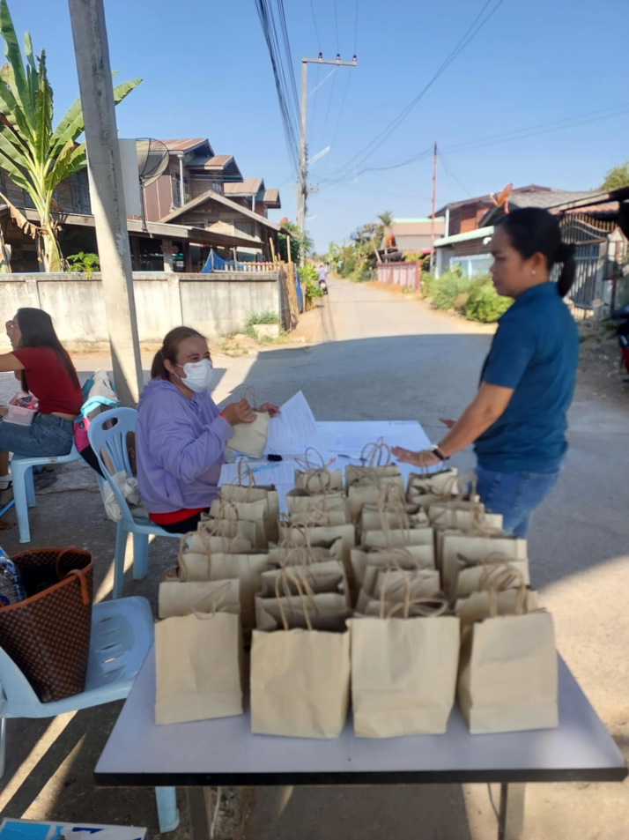

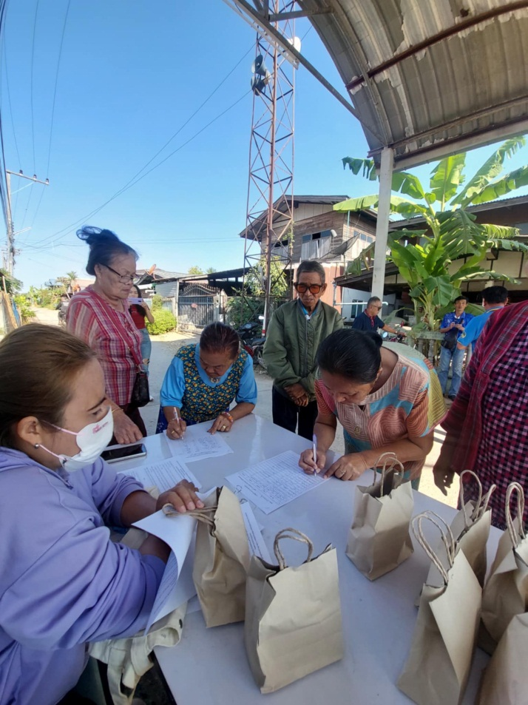

ผู้ใหญ่บ้าน หมู่ 8 กล่าวเปิดการจัดทำแผนชุมชน ปีงบประมาณ พ.ศ.2569
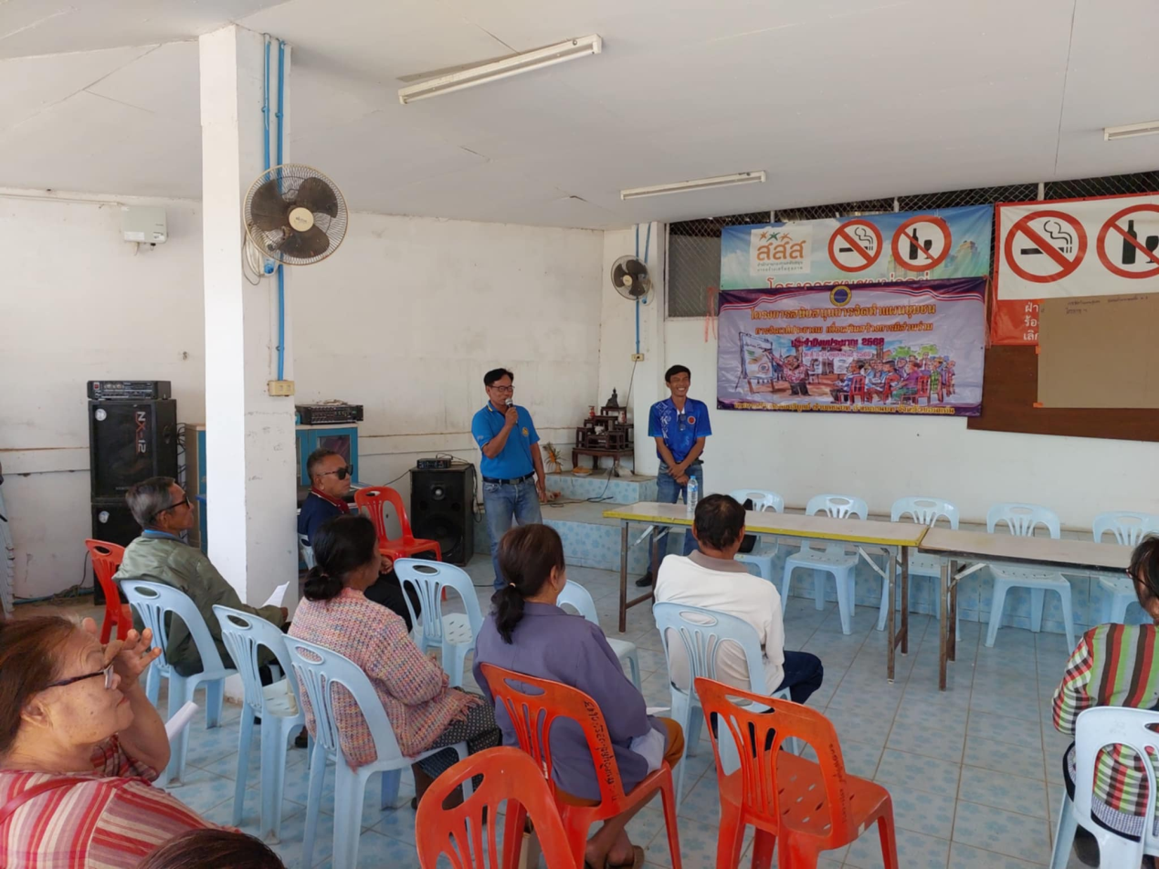

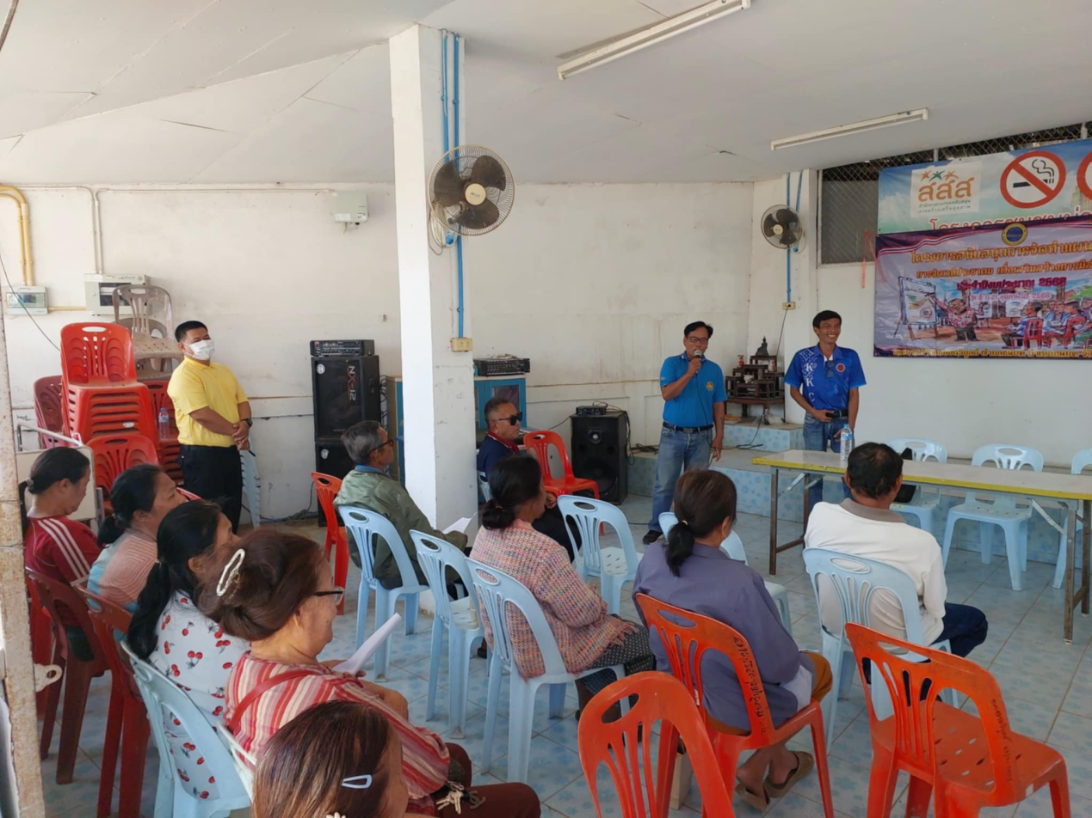

การจัดทำแผนชุมชน ปีงบประมาณ พ.ศ.2569
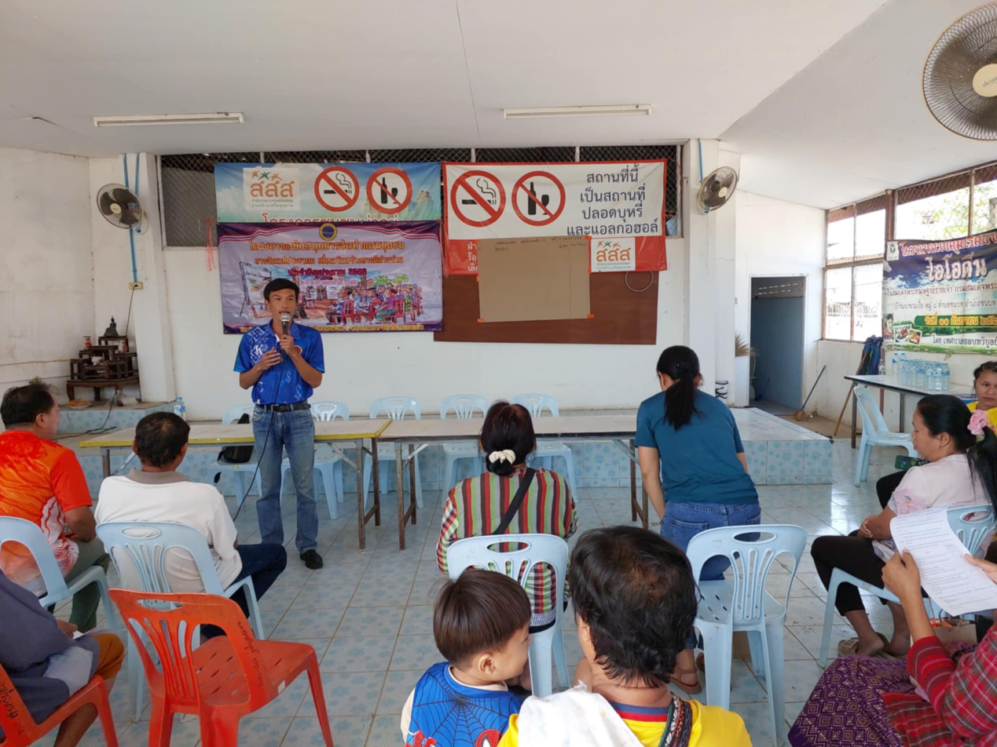

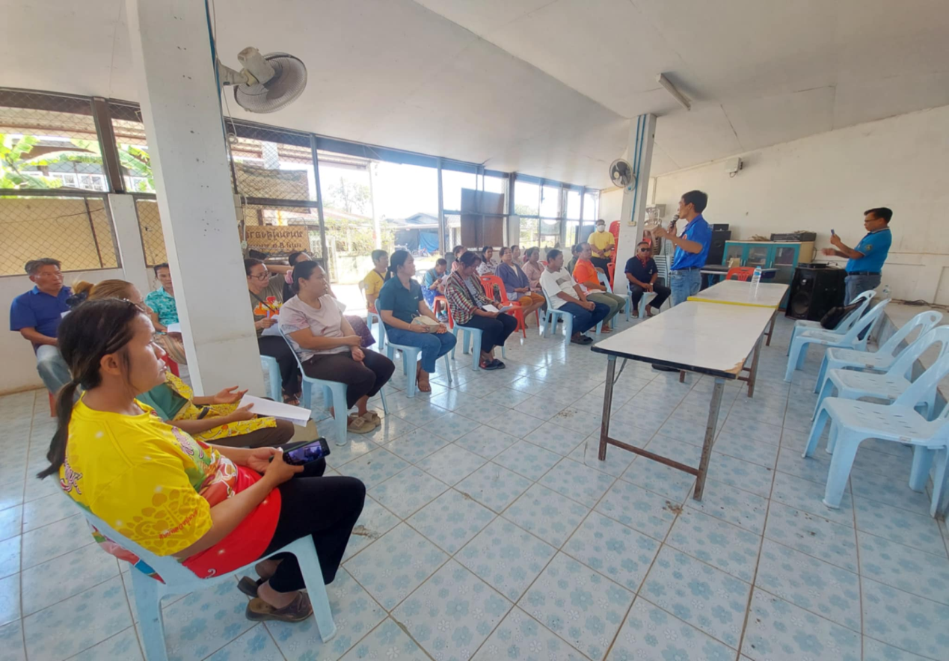

การจัดทำแผนชุมชน ปีงบประมาณ พ.ศ.2569
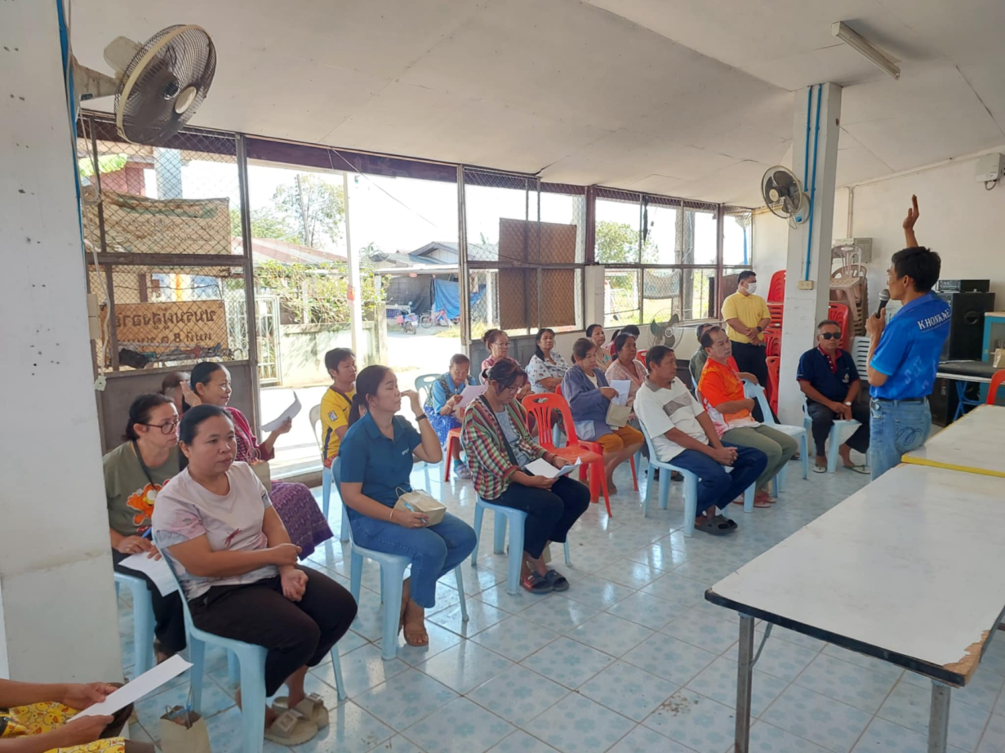

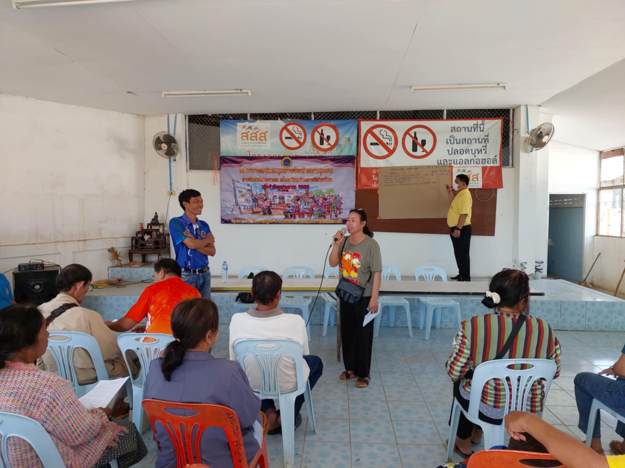

การจัดทำแผนชุมชน ปีงบประมาณ พ.ศ.2569
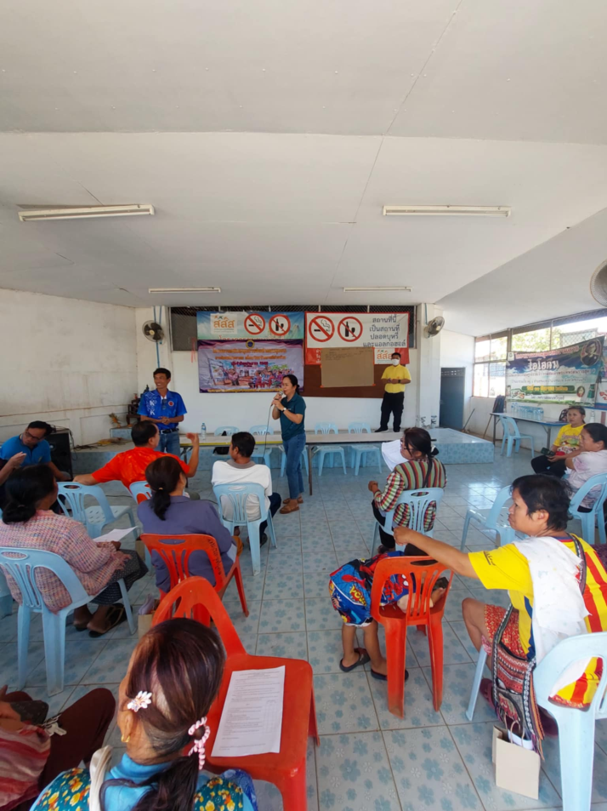

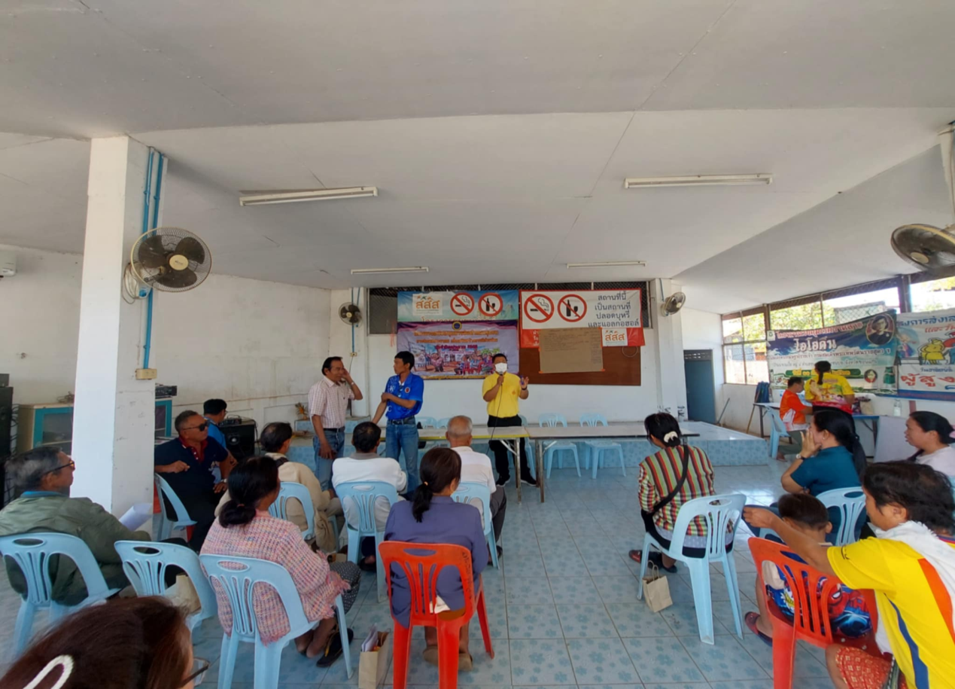

การจัดทำแผนชุมชน ปีงบประมาณ พ.ศ.2569
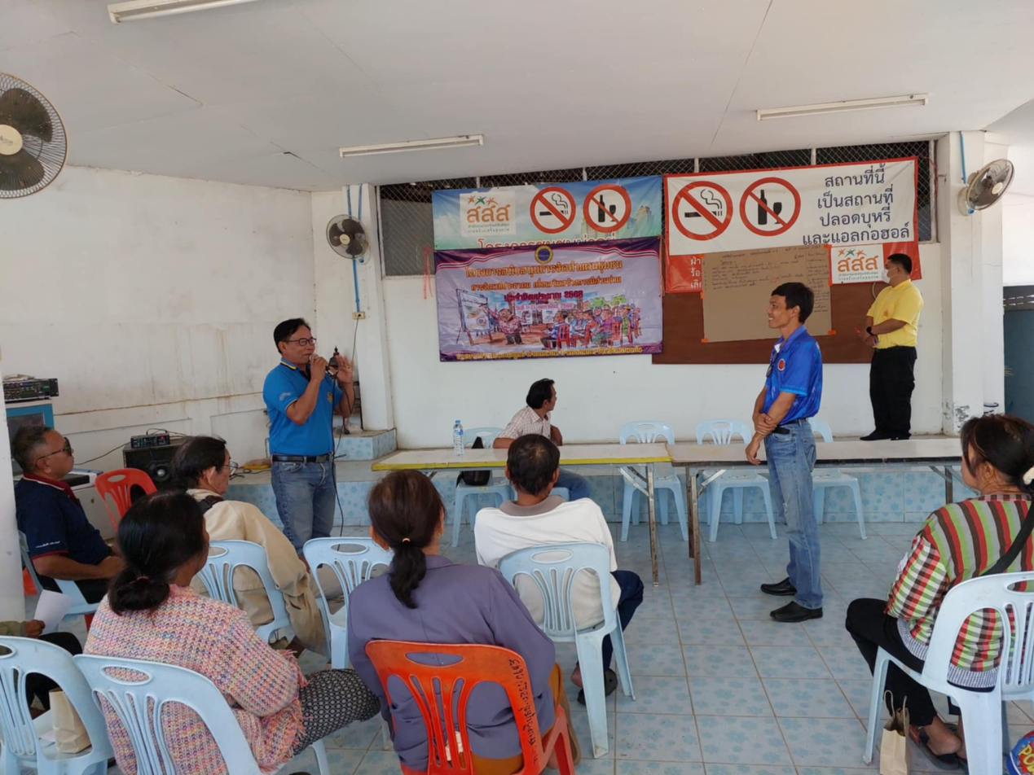
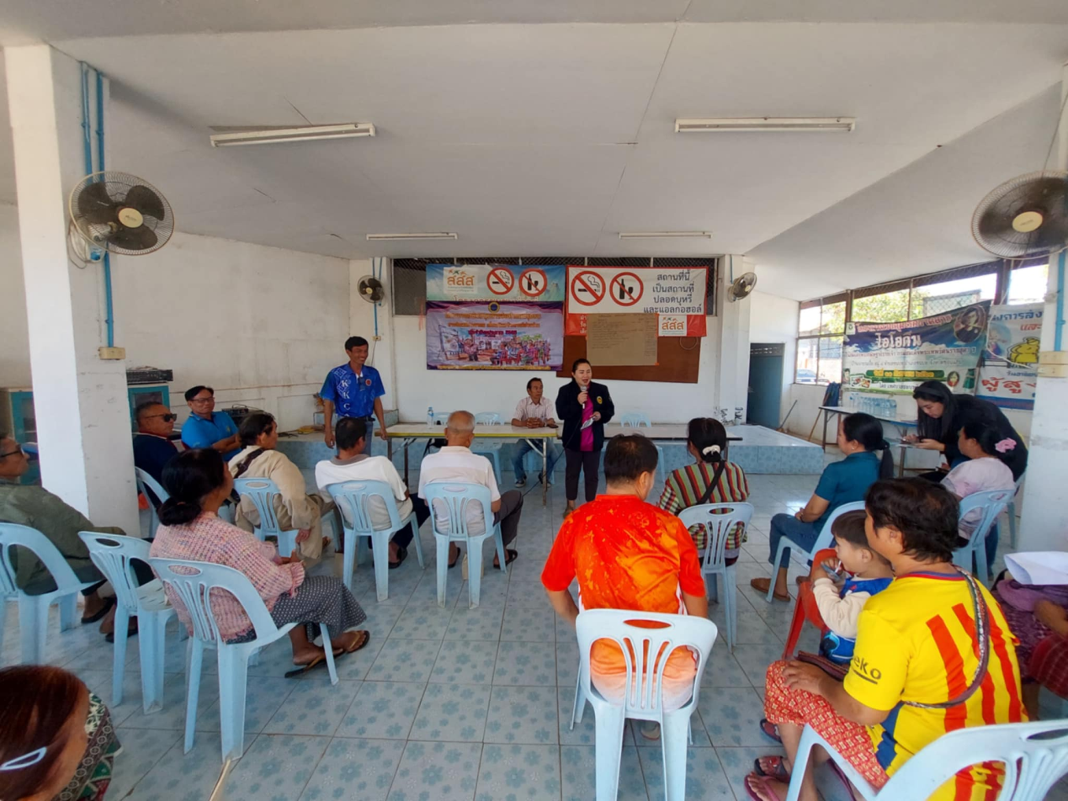

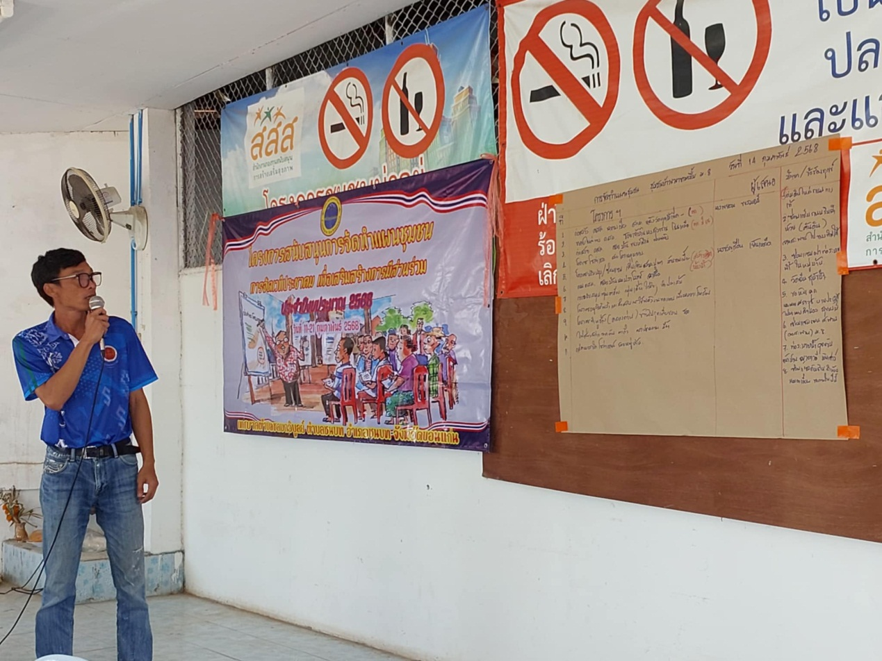
การจัดทำแผนชุมชน ปีงบประมาณ พ.ศ.2569

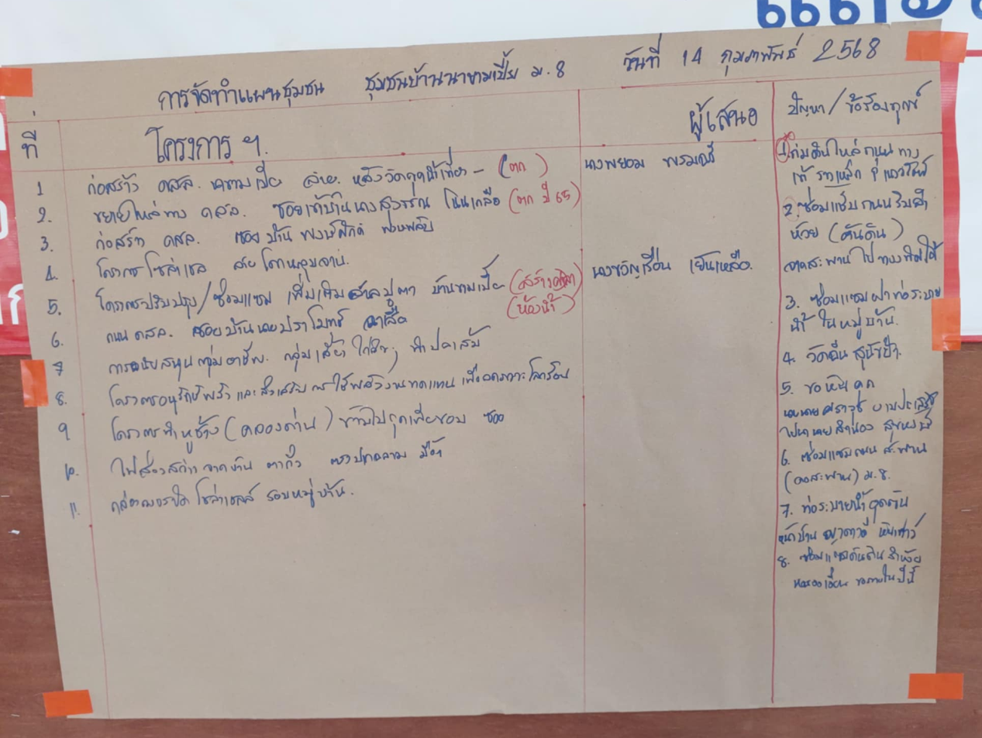

หนังสือรับรองการประชุมประชาคมแผนชุมชน
วันที่ 14 กุมภาพันธ์ 2568
ด้วย คณะกรรมการขับเคลื่อนแผนชุมชน หมู่ที่ 8 ชุมชนนาขามเปี้ย ขอรับรองว่า ได้ดำเนินการทบทวนการจัดทำแผนชุมชน และเสนอแผนชุมชน ในปีงบประมาณ พ.ศ. 2569 ในวันที่ 14 เดือน กุมภาพันธ์ พ.ศ.2568 ระหว่างเวลา 09.00 น. สิ้นสุดเวลา 12.00น. ณ ศาลาประชาคมหมู่ที่ 8 รายละเอียดปรากฏตามเอกสารแนบท้ายนี้
1. ผู้ร่วมประชุม จำนวน 51 คน
2. เจ้าหน้าที่เทศบาล จำนวน 5 คน

(ลงชื่อ) ประธานคณะทำงาน
(นายเอกพงษ์ ศรีภูชน)
ตำแหน่ง ผู้ใหญ่บ้าน หมู่ที่ 8
(ลงชื่อ) คณะทำงาน
(นางอำพร มุสิกพันธ์)
ตำแหน่ง ผู้ช่วยผู้ใหญ่บ้าน หมู่ที่ 8
(ลงชื่อ) คณะทำงาน
(นางเนาว์รัตน์ แก้วจันลา)
ตำแหน่ง ผู้ช่วยผู้ใหญ่บ้าน หมู่ที่ 6
(ลงชื่อ) คณะทำงาน
(นายคำพันธ์ นาที)
ตำแหน่ง ประธานชุมชนนาขามเปี้ย
(ลงชื่อ) คณะทำงาน
(นายนิกร สุนทรพินิจ)
ตำแหน่ง กรรมการชุมชนนาขามเปี้ย
(ลงชื่อ) คณะทำงาน
(นางระเบียบ สิทธิทวน)
ตำแหน่ง กรรมการชุมชนนาขามเปี้ย
(ลงชื่อ) คณะทำงาน
(นางพยอม พรมฉวี)
ตำแหน่ง กรรมการชุมชนนาขามเปี้ย
(ลงชื่อ) คณะทำงาน
(นางณัฐวดี แสงพนา)
ตำแหน่ง กรรมการชุมชนนาขามเปี้ย

